Langoše jednohubky
Suroviny:
1 bílý jogurt
polohrubá mouka
sůl, jedlá soda
Postup:
Do mísy vyklopíme bílý jogurt, prázdný kelímek dvakrát naplníme polohrubou moukou a přidáme do mísy, doplníme lžičkou jedlé sody a přiměřeně solí. Vypracujeme těsto, které se nelepí na mísu, vyklopíme na vál a vyválíme slabou placku. Formičkou, nebo likérovou skleničkou vykrajujeme malá kolečka a smažíme na pánvi ve větší vrstvě oleje. Potíráme česnekem rozmíchaným v kečupu a zdobíme nastrouhaným sýrem. Výborné teplé i studené k vínu.
Autor: sidera
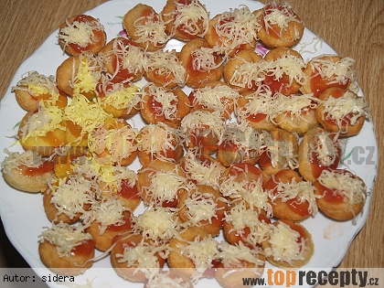
langoše potíráme kečupem s česnekem a sýrem
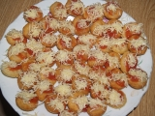

Slaninovosýrové houstičky
Suroviny:
Těsto: 1/2kg hladké mouky, 2 vajíčka, 1,5dcl oleje, lžička soli, cca 2,5dcl mléka, kostka droždí a lžička cukru.
Plátky anglické slaniny (použil jsem valašský uzený bůček), plátky uzeného sýru a další vajíčko na potírání.
Postup:
Zpracujeme hladké těsto a necháme vykynout.
Slaninu nakrájíme na dlouhé úzké proužky. Tu, kterou nevyužijeme, nakrájíme nadrobno.
Z vykynutého těsta vyválíme úzké válečky, poklademe proužky slaniny a spleteme do houstičky. Hotové klademe na plech s pečícím papírem, potřeme rozšlehaným vajíčkem a posypeme jemně nakrájenými zbytky slaniny.
Necháme 15 minut nakynou a vložíme do trouby vyhřáté na 180 stupňů.
Zhruba po 20 minutách poklademe houstičky plátky sýru a krátce zapečeme.

Slaninovosýrové houstičky
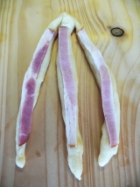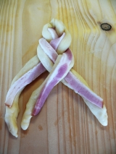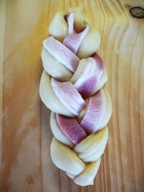

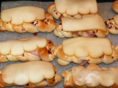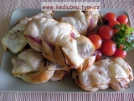

Pochoutka ze zbytku brambor
Suroviny:
zbylé vařené brambory od oběda, 1-2 vejce, mléko, hrubá mouka, uzenina (já měla kabanos), strouhanka, olej
Postup:
Zbylé brambory od oběda rozšťoucháme a přidáme vejce, trochu mléka a hrubou mouku tak, aby vzniklo hustší tešto. Z něj děláme bochánky, které naplníme uzeninou. Obalíme ve strouhance a usmažíme na oleji. Podáváme s čerstvou zeleninou nebo zeleninovým salátem.
Poznámka:
Množství surovin je zavislé na množtví brambor, co nám zůstalo od oběda.
Inspirovala jsem se ve starším kalendáři, kde byly bochánky dělány ze zbytku bramborové kaše a jako autorka byla uvedena paní Petráčková z Liberce.
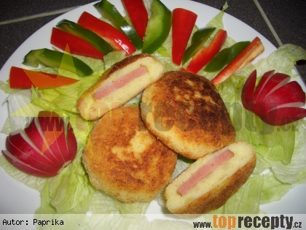
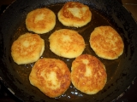

Chlebové karbanátky
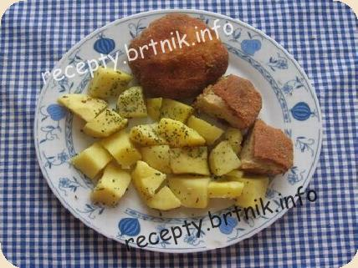
Doba přípravy:
30 minut
Počet porcí:
4 porce

Ingredience
anglická slanina | 15 | dkg
česnek | 4 | stroužky
chilli | 1 | lžička
chléb | 500 | g
cibule | 1 | kus
pepř | 1 | špetka
strouhanka | 1 | hrst
sůl | 1 | špetka
vejce | 3 | kusy
vývar z kostky Masox | 750 | ml

Postup přípravy
Připravíme si mísu, do které rozdrobíme chleba i s kůrkou. Zalijeme teplým vývarem, přidáme nasekanou cibuli, lisovaný česnek, chilli, nadrobno nakrájenou slaninu, všechna vejce, osolíme, opepříme a pořádně zamícháme. Pokud je hmota moc řídká, přidáme strouhanku. Po té rozpálíme pánev a osmažíme na oleji.

Příloha/y
Brambory či bramborovou kaši

Knedlíkové válečky
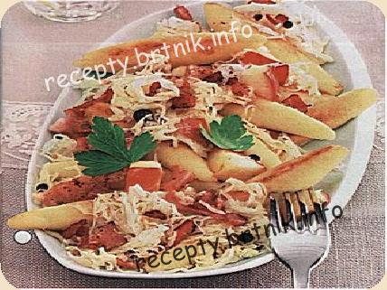
Doba přípravy:
30 minut
Počet porcí:
4 porce

Ingredience
jablečná šťáva | 200 | ml
jalovcových bobulí | 5 | kusů
knedlíkové těsto | 1 | balení
kysané zelí | 200 | g
olej | 2 | lžíce
pepř | 1 | špetka
rostlinný tuk | 2 | lžíce
sladkokyselá jablka | 2 | kusy
špek | 50 | g
sůl | 1 | špetka
voda | 500 | ml
žloutky | 2 | kusy

Postup přípravy
Žloutky dáme do odměrky, doplníme vodou na 500ml a rozšleháme. Rozpustíme 1 lžíci rostlinného tuku a přidáme k žloutkům. Mícháme a přisypáváme těsto, 10 minut necháme odstát. Jablka omyjeme, odstraníme jádřince a dužninu nakrájíme. Podusíme v hrnci na zbylém rostlinném tuku, přidáme zelí, jalovec a jablečnou šťávu a 10 minut vaříme. Přidáme sůl a pepř. Těsto prohněteme a vytvarujeme váleček. Z něj krájíme půl cm široké plátky a tvarujeme z nich na prst silné válečky. Vaříme je ve slané vodě tak dlouho, dokud nevyplavou na hladinu. Necháme okapat a pak je opékáme na pánvi. Vyjmeme a uchováváme v teple. Špek nakrájíme, osmažíme na pánvi a servírujeme se zelím a knedlíkovými válečky.

Česnekové langoše bez kynutí
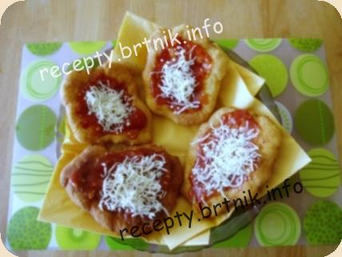
Doba přípravy:
30 minut
Počet porcí:
8 porcí

Ingredience
česnek | 3 | stroužky
droždí | 42 | g
hladká mouka | 500 | g
mléko | 350 | ml
sůl | 1 | lžička

Postup přípravy
Do větší mísy nasypeme hladkou mouku. Část odměřeného mléka odlijeme do hrnečku a dáme ohřát do mikrovlné trouby, zbytek do mísy. Do ohřatého mléka rozdrobíme kostku droždí a také přidáme do mísy. Dále přidáme lžičku soli a vše dobře promícháme (můžeme ředit mlékem). Odebereme si malou lžičkou kousek z těsta a uválíme na placku, která by měla jít vytahat do stran. Na pánvi si rozpálíme olej (langoš by měl v oleji plavat) a smažíme dozlata. Mezitím si v misce rozmícháme kečup s prolisovaným česnekem. Tím pak usmažený langoš potřeme, můžeme posypat strouhaným sýrem.

Příloha/y
Tvrdý sýr na strouhání

Poznámka
Jestliže nespotřebujete všechno připravené těsto, můžete dát do lednice a znova použít další den. Trochu nakyne, ale to vůbec nevadí. Pokud máte rádi sladké, můžete si langoš namazat i marmeládou.

